Resolución del Pleno del Instituto de Transparencia, Acceso a la Información Pública y Protección de Datos Personales del Estado de México y Municipios, con domicilio en Metepec, Estado de México, de fecha treinta de septiembre de dos mil veinte.

VISTOS los expedientes formados con motivo de los recursos de revisión 02157/INFOEM/IP/RR/2020, 02159/INFOEM/IP/RR/2020 y 02160/INFOEM/IP/RR/2020 acumulados, promovidos por una persona de manera anónima, en lo sucesivo EL RECURRENTE, en contra de las respuestas del Ayuntamiento de Jocotitlán, en lo sucesivo EL SUJETO OBLIGADO, se procede a dictar la presente resolución con base en lo siguiente:

RESULTANDO

I. En fecha seis de marzo dos mil veinte, EL RECURRENTE presentó a través del Sistema de Acceso a la Información Mexiquense, en lo subsecuente EL SAIMEX ante EL SUJETO OBLIGADO, las solicitudes de acceso a información pública, a las que se les asignó los números 00071/JOCOTIT/IP/2020, 00070/JOCOTIT/IP/2020 y 00069/JOCOTIT/IP/2020, mediante las cuales solicitó lo siguiente:

00071/JOCOTIT/IP/2020

“SOLICITO LOS CONTRATOS DE ADJUDICACION DIRECTA, INVITACION RESTRINGIDA, LICITACION Y EXCEPCION A LA LICITACION DE LAS OBRAS 2019” (S>ic)

00070/JOCOTIT/IP/2020

“SOLICITO LOS CONTRATOS DE ADJUDICACION DIRECTA, INVITACION RESTRINGIDA, LICITACION Y EXCEPCION A LA LICITACION DE LAS OBRAS 2018.” (Sic)

00069/JOCOTIT/IP/2020

“SOLICITO LOS CONTRATOS DE ADJUDICACION DIRECTA, INVITACION RESTRINGIDA, LICITACION Y EXCEPCION A LA LICITACION DE LAS OBRAS 2017.” (Sic)

MODALIDAD DE ENTREGA: Vía SAIMEX.

II. En cumplimiento al artículo 162 de la Ley de Transparencia y Acceso a la Información Pública del Estado de México y Municipios, el once de marzo de dos mil veinte, el Titular de la Unidad de Transparencia del SUJETO OBLIGADO, turnó los requerimientos de información mediante los tunos 00071/JOCOTIT/IP/2020/TSP/0001, 00070/JOCOTIT/IP/2020/TSP/0001 y 00069/JOCOTIT/IP/2020/TSP/0001 a la Servidora Pública Habilitada de la Dirección de Obras Públicas, a efecto de que realizara la búsqueda y localización de la información tal como se desprende a continuación:
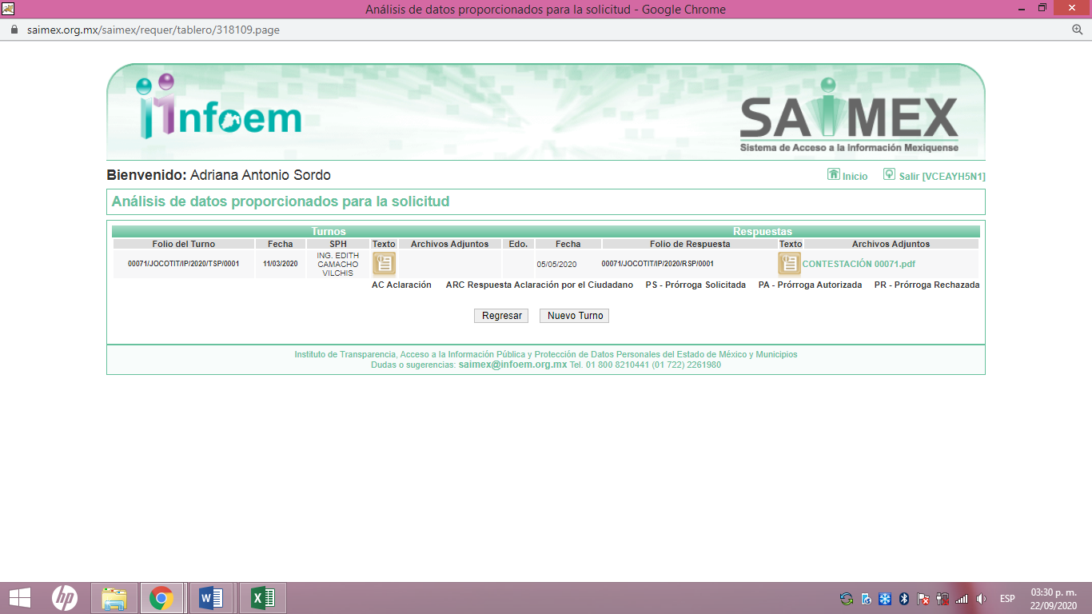
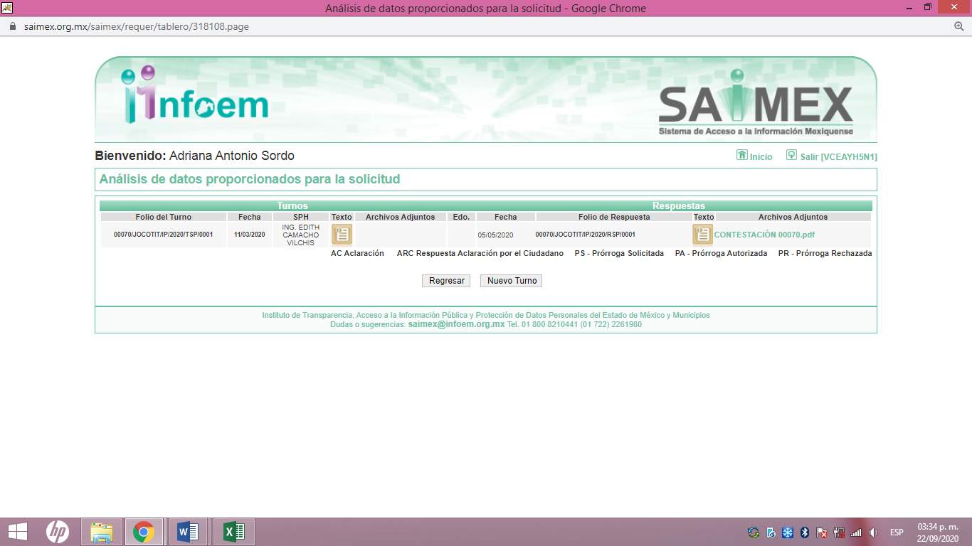
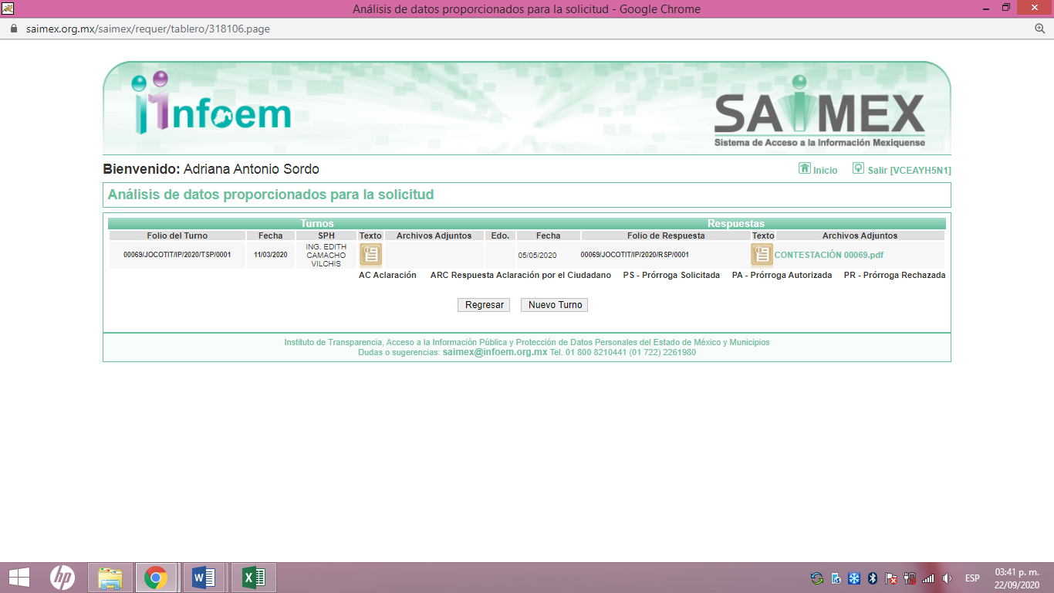
III. De las constancias que obran en EL SAIMEX, se advierte que el cinco de mayo de dos mil veinte, el Titular de la Unidad de Transparencia del SUJETO OBLIGADO dio respuesta a las solicitudes de mérito, en los siguientes términos:

00071/JOCOTIT/IP/2020

“…
En respuesta a la solicitud recibida, nos permitimos hacer de su conocimiento que con fundamento en el artículo 53, Fracciones: II, V y VI de la Ley de Transparencia y Acceso a la Información Pública del Estado de México y Municipios, le contestamos que:
En atención a la información donde pide: SOLICITO LOS CONTRATOS DE ADJUDICACION DIRECTA, INVITACION RESTRINGIDA, LICITACION Y EXCEPCION A LA LICITACION DE LAS OBRAS 2019, al respecto me permito adjuntar la información solicitado al respecto.
…” (Sic)

Advirtiendo de dicha respuesta, que EL SUJETO OBLIGADO acompañó el archivo electrónico denominado CONTESTACIÓN 00071.pdf, mediante el cual, la Directora de Obras Públicas, refirió que los contratos de adjudicación directa, invitación restringida, licitación y excepción a la licitación de las obras 2019, podía ser consultado en la fracciones XXIXA y XXIXB, ejercicio fiscal 2019, en el siguiente link: http://jocotitlan.gob.mx/index.php/ipomex/

00070/JOCOTIT/IP/2020
“…
En respuesta a la solicitud recibida, nos permitimos hacer de su conocimiento que con fundamento en el artículo 53, Fracciones: II, V y VI de la Ley de Transparencia y Acceso a la Información Pública del Estado de México y Municipios, le contestamos que:
En atención a la información donde pide: SOLICITO LOS CONTRATOS DE ADJUDICACION DIRECTA, INVITACION RESTRINGIDA, LICITACION Y EXCEPCION A LA LICITACION DE LAS OBRAS 2018, al respecto me permito adjuntar un archivo en donde encontrara lo solicitado al respecto.
…” (Sic)

De igual forma, EL SUJETO OBLIGADO, adjuntó a su respuesta el archivo electrónico denominado CONTESTACIÓN 00070.pdf, el cual contiene el oficio de fecha trece de marzo de dos mil veinte, signado por la Directora de Obras Públicas, mediante el cual señaló que los contratos de adjudicación directa, invitación restringida, licitación y excepción a la licitación de las obras 2018, podía ser consultado en la fracciones XXIXA y XXIXB, ejercicio fiscal 2018, en el siguiente link: http://jocotitlan.gob.mx/index.php/ipomex/

00070/JOCOTIT/IP/2020
“…
En respuesta a la solicitud recibida, nos permitimos hacer de su conocimiento que con fundamento en el artículo 53, Fracciones: II, V y VI de la Ley de Transparencia y Acceso a la Información Pública del Estado de México y Municipios, le contestamos que:
En atención a la información donde pide: SOLICITO LOS CONTRATOS DE ADJUDICACION DIRECTA, INVITACION RESTRINGIDA, LICITACION Y EXCEPCION A LA LICITACION DE LAS OBRAS 2017, al respecto me permito adjuntar un archivo en donde encontrara lo solicitado al respecto.
…” (Sic)

Así mismo, EL SUJETO OBLIGADO, adjuntó a su respuesta el archivo electrónico denominado CONTESTACIÓN 00069.pdf, el cual contiene el oficio de fecha trece de marzo de dos mil veinte, signado por la Directora de Obras Públicas, mediante el cual señaló que los contratos de adjudicación directa, invitación restringida, licitación y excepción a la licitación de las obras 2017, podía ser consultado en la fracciones XXIXA y XXIXB, ejercicio fiscal 2017, en el siguiente link: http://jocotitlan.gob.mx/index.php/ipomex/

IV. Inconforme con las respuestas el día ocho de agosto de dos mil veinte, EL RECURRENTE interpuso los recursos de revisión objeto del presente estudio, los cuales fueron registrados en EL SAIMEX y se les asignó los números de expedientes 02157/INFOEM/IP/RR/2020, 02159/INFOEM/IP/RR/2020 y 02160/INFOEM/IP/RR/2020, en los que señaló como acto impugnado y razones y motivos de inconformidad lo siguiente:

02157/INFOEM/IP/RR/2020
Acto impugnado:

“No se entrego la información solicitada.” (Sic)

Razones y motivos de inconformidad:

“Se solicito al Ayuntamiento de Jocotitlán la entrega de los contratos por adjudicación directa, invitación restringida o licitación, sin embargo la contestación que da el ente público refiere a un link del propio ayuntamiento así como las fracciones obligadas a presentar, y al accesar al link referido en la solicitud no despliega la información solicitada, ocasionando duda y falta de certeza al usuario de la existencia de esta información. Por lo que el servidor público obligado no esta cumpliendo con sus obligaciones de transparencia y evidentemente esta ocultando la información solicitada y que por ley debe de ser pública y de fácil acceso para los ciudadanos.” (Sic)

02159/INFOEM/IP/RR/2020

Acto impugnado:
“No se entrego la información solicitada al sujeto obligado” (Sic)

Razones o motivos de inconformidad:
“No se entrego la información solicitada al sujeto obligado respecto de los contratos de adjudicación directa, invitación restringida o licitación, si bien el sujeto obligado contesto de forma genérica con un link que lo vincula a las obligaciones de transparencia en ipomex, al acceder en el link no se detalla la información solicitada, por lo que se observa que el sujeto obligado se esta ocultado la información dolosamente, cuando es su obligación publicar todos los convenios y contratos, y que sean de fácil acceso para caulquier ciudadano lo que evidentemente se esta cumpliendo y no es suficiente para cumplir con la solicitud planteada por el ciudadano.” (Sic)

02160/INFOEM/IP/RR/2020

Acto impugnado:

“No se entrego la información solicitada al sujeto obligado” (Sic)

Razones o motivos de inconformidad:
“No se entrego la información solicitada al sujeto obligado respecto de los contratos de adjudicación directa, invitación restringida o licitación, si bien el sujeto obligado contesto de forma genérica con un link que lo vincula a las obligaciones de transparencia en ipomex, al acceder en el link no se detalla la información solicitada, por lo que se observa que el sujeto obligado se esta ocultado la información dolosamente, cuando es su obligación publicar todos los convenios y contratos, y que sean de fácil acceso para caulquier ciudadano lo que evidentemente se esta cumpliendo y no es suficiente para cumplir con la solicitud planteada por el ciudadano.” (Sic)

V. El ocho de agosto de dos mil veinte, los recursos de revisión de que se tratan se enviaron electrónicamente al Instituto de Transparencia, Acceso a la Información Pública y Protección de Datos Personales del Estado de México y Municipios y con fundamento en el artículo 185, fracción I de la Ley de Transparencia y Acceso a la Información Pública del Estado de México y Municipios, se turnaron, a través del SAIMEX, el recurso de revisión 02157/INFOEM/IP/RR/2010 a la Comisionada Eva Abaid Yapur, el recurso de revisión 02159/INFOEM/IP/RR/2019 al Comisionado Javier Martínez Cruz y 02160/INFOEM/IP/RR/2019 a la Comisionada Zulema Martínez Sánchez, a efecto de que decretaran su admisión o desechamiento.

VI. De las constancias de los expedientes electrónicos del SAIMEX, se desprende que el catorce de agosto de dos mil veinte, se acordó la admisión a trámite de los recursos de revisión que nos ocupan, así como la integración de los expedientes respectivos, mismos que se pusieron a disposición de las partes, para que en un plazo máximo de siete días hábiles conforme a lo dispuesto por el artículo 185 de la Ley de Transparencia y Acceso a la Información Pública del Estado de México y Municipios, manifestaran lo que a su derecho conviniera, a efecto de presentar pruebas y alegatos; así como para que EL SUJETO OBLIGADO rindiera sus Informes Justificados respectivamente.

VII. Por economía procesal y con la finalidad de evitar resoluciones contradictorias, en la Décima Quinta Sesión Ordinaria celebrada el veintiséis de agosto de dos mil veinte, el Pleno de este Instituto determinó acumular los recursos de revisión 02157/INFOEM/IP/RR/2020, 02159/INFOEM/IP/RR/2020 y 02160/INFOEM/IP/RR/2020, acordando la elaboración del proyecto de resolución por parte de la Comisionada EVA ABAID YAPUR.

VIII. Conforme a las constancias del SAIMEX se desprende que atento a lo dispuesto en el artículo 185 de la Ley de Transparencia y Acceso a la Información Pública del Estado de México y Municipios, dentro del término legalmente concedido al RECURRENTE, éste no realizó manifestación alguna, ni presentó pruebas o alegatos, así como tampoco EL SUJETO OBLIGADO rindió sus Informes Justificados, tal y como se aprecia en las siguientes imágenes:

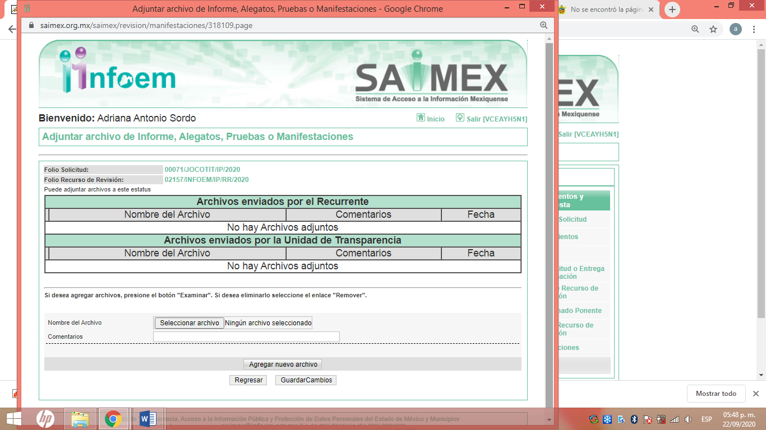
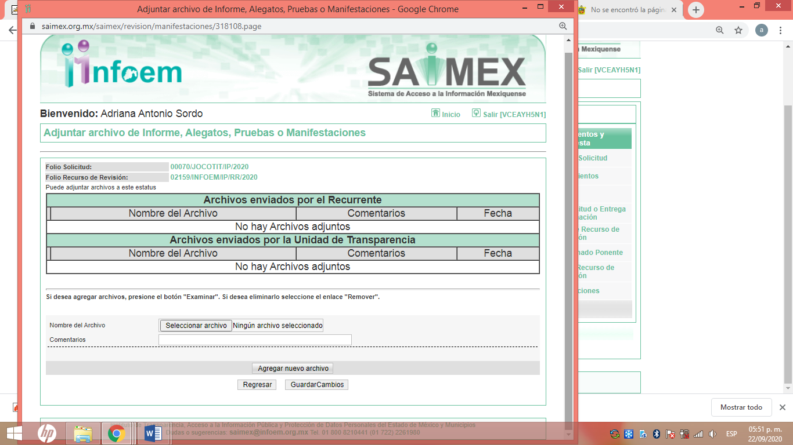
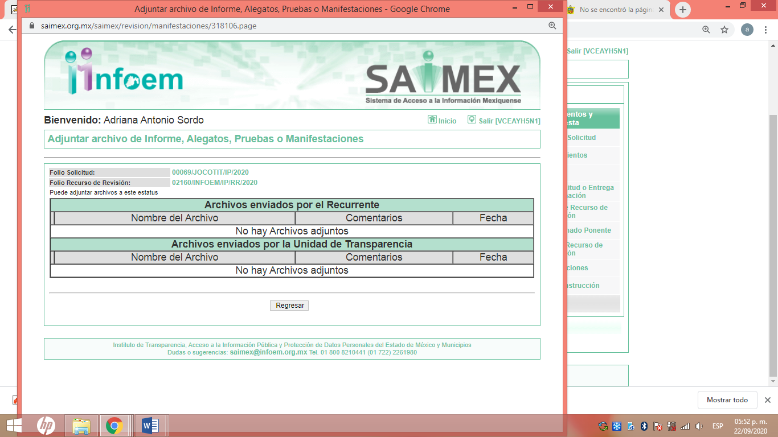
IX. Una vez analizado el estado procesal que guardan los expedientes, en fecha veintitrés de septiembre de dos mil veinte, la Comisionada EVA ABAID YAPUR acordó el cierre de instrucción en los recursos de revisión; así como, la remisión de los expedientes, a efecto de ser resueltos, de conformidad con lo establecido en el artículo 185 fracciones VI y VIII de la Ley de Transparencia y Acceso a la Información Pública del Estado de México y Municipios;

X. En fecha veintitrés de septiembre de dos mil veinte, la Comisionada Ponente acordó ampliar el plazo para resolver el recurso de revisión de mérito, por un periodo de hasta quince días hábiles, de conformidad con el artículo 181, tercer párrafo de la Ley de Transparencia y Acceso a la Información Pública del Estado de México y Municipios; y
CONSIDERANDO

PRIMERO. Competencia. Este Instituto de Transparencia, Acceso a la Información Pública y Protección de Datos Personales del Estado de México y Municipios, es competente para conocer y resolver el presente recurso, conforme a lo dispuesto en los artículos 6, Letra A de la Constitución Política de los Estados Unidos Mexicanos; 5, párrafos vigésimo segundo, vigésimo tercero y vigésimo cuarto, fracciones IV y V de la Constitución Política del Estado Libre y Soberano de México; 1, 2, fracción II, 13, 29, 36, fracciones I y II, 176, 178, 179, 181, párrafo tercero y 185 de la Ley de Transparencia y Acceso a la Información Pública del Estado de México y Municipios; y 9, fracciones I y XXIV y 11 del Reglamento Interior del Instituto de Transparencia, Acceso a la Información Pública y Protección de Datos Personales del Estado de México y Municipios; toda vez que se trata de recursos de revisión interpuestos en términos de la Ley de la materia.

SEGUNDO. Interés. Los recursos de revisión fueron interpuestos por parte legítima, en atención a que fueron presentados por EL RECURRENTE, quien es la misma persona que formuló las solicitudes de acceso a la información pública al SUJETO OBLIGADO.

TERCERO. Justificación de la Acumulación de los recursos. De las constancias que obran en los expedientes acumulados, se advierte que en los recursos de revisión 02157/INFOEM/IP/RR/2020, 02159/INFOEM/IP/RR/2020 y 02160/INFOEM/IP/RR/2020, fueron presentados por el mismo RECURRENTE respecto de los actos u omisiones del mismo SUJETO OBLIGADO, razón por la cual, resulta conveniente su trámite de forma unificada para mejor resolver y evitar la emisión de resoluciones contradictorias, fue procedente que este Órgano Garante realizara la acumulación respectiva, de conformidad con lo dispuesto en el artículo 18 del Código de Procedimientos Administrativos del Estado de México, de aplicación supletoria en términos del artículo 195 de la Ley de Transparencia y Acceso a la Información Pública del Estado de México y Municipios en vigor, que a la letra señalan:

Código de Procedimientos Administrativos del Estado de México

“Artículo 18.- La autoridad administrativa o el Tribunal acordarán la acumulación de los expedientes del procedimiento y proceso administrativo que ante ellos se sigan, de oficio o a petición de parte, cuando las partes o los actos administrativos sean iguales, se trate de actos conexos o resulte conveniente el trámite unificado de los asuntos, para evitar la emisión de resoluciones contradictorias. La misma regla se aplicará, en lo conducente, para la separación de los expedientes.”

Ley de Transparencia y Acceso a la Información Pública del Estado de México y Municipios
“Artículo 195. En la tramitación del recurso de revisión se aplicarán supletoriamente las disposiciones contenidas en el Código de Procedimientos Administrativos del Estado de México.”
(Énfasis añadido)

De lo dispuesto en la normativa anterior, dicha acumulación procede cuando:
- El solicitante y la información referida sean las mismas;
- Las partes o los actos impugnados sean iguales;
- Cuando se trate del mismo solicitante, el mismo Sujeto Obligado, y
- Aun tratándose de solicitudes diversas, resulte conveniente la resolución unificada de los asuntos.

De esta suerte, tal y como se mencionó anteriormente, los recursos de revisión que nos ocupan fueron interpuestos por el mismo RECURRENTE ante el mismo SUJETO OBLIGADO, de la igual forma, la información requerida es la misma, en distintos ejercicios fiscales, por lo que, resulta conveniente la resolución conjunta por economía procesal y con el fin de no emitir resoluciones contradictorias entre sí, en caso de resolverlos en forma separada por Ponentes diferentes.

CUARTO. Oportunidad. Los recursos de revisión fueron interpuestos dentro del plazo de quince días hábiles contados a partir del día siguiente al en que EL RECURRENTE tuvo conocimiento de las respuestas impugnadas, tal y como lo prevé el artículo 178 de la Ley de Transparencia y Acceso a la Información Pública del Estado de México y Municipios, que establece:

“Artículo 178. El solicitante podrá interponer, por sí mismo o a través de su representante, de manera directa o por medios electrónicos, recurso de revisión ante el Instituto o ante la Unidad de Transparencia que haya conocido de la solicitud dentro de los quince días hábiles, siguientes a la fecha de la notificación de la respuesta.
A falta de respuesta del sujeto obligado, dentro de los plazos establecidos en esta Ley, a una solicitud de acceso a la información pública, el recurso podrá ser interpuesto en cualquier momento, acompañado con el documento que pruebe la fecha en que presentó la solicitud.
En el caso de que se interponga ante la Unidad de Transparencia, ésta deberá remitir el recurso de revisión al Instituto a más tardar al día siguiente de haberlo recibido.”

En esa tesitura, atendiendo a que EL SUJETO OBLIGADO notificó las respuestas a las solicitudes de información pública el día cinco de mayo de dos mil veinte; así, el plazo de quince días hábiles que el artículo 178 de la Ley de la materia otorga al RECURRENTE para presentar los recursos de revisión, transcurrió del tres al veintiuno de agosto de dos mil veinte, sin contemplar en el cómputo los días uno, dos, ocho, nueve, quince y dieciséis de agosto de dos mil veinte, por corresponder a sábados y domingos, considerados como días inhábiles, en términos del artículo 3, fracción X de la Ley de Transparencia y Acceso a la Información Pública del Estado de México y Municipios; así como, los días nueve de marzo y del veintitrés de marzo al diecisiete de julio de dos mil veinte; así como, del veinte al treinta y uno de julio de dos mil veinte, por ser considerados como suspensión de labores, de conformidad con el Acuerdo de Pleno, de fecha cinco de marzo de dos mil veinte, por el que se acordó que el día nueve de marzo de dos mil veinte no corrieran los términos para el trámite y desahogo de los procedimientos, en materia de acceso a la información pública y protección de datos personales; derivado de los Acuerdos tomados en torno a la epidemia de la enfermedad generada por el virus SARS-CoV-2 (COVID-19), que originó la emergencia sanitaria por causa de fuerza mayor y medidas de seguridad, aprobados por el Pleno de este Instituto y, de conformidad con el Calendario Oficial en Materia de Transparencia, Acceso a la Información Pública y Protección de Datos Personales para el año dos mil diecinueve y enero dos mil veinte, aprobado por el Pleno de este Instituto, el diecinueve de diciembre de dos mil diecinueve.

En ese tenor, si los recursos de revisión que nos ocupan, se interpusieron el ocho de agosto de dos mil veinte, éstos se encuentra dentro de los márgenes temporales previstos en el citado precepto legal y, por tanto, se consideran oportunos.

CUARTO. Procedibilidad. Esta Ponencia considera importante abordar el análisis de los requisitos de procedibilidad de los recursos de revisión, así el artículo 180 de la Ley de Transparencia y Acceso a la Información Pública del Estado de México y Municipios, que establece lo siguiente:

“Artículo 180. El recurso de revisión contendrá:
I. El sujeto obligado ante la cual se presentó la solicitud;
II. El nombre del solicitante que recurre o de su representante y, en su caso, del tercero interesado, así como la dirección o medio que señale para recibir notificaciones;
III. El número de folio de respuesta de la solicitud de acceso;
IV. La fecha en que fue notificada la respuesta al solicitante o tuvo conocimiento del acto reclamado, o de presentación de la solicitud, en caso de falta de respuesta;
V. El acto que se recurre;
VI. Las razones o motivos de inconformidad;
VII. La copia de la respuesta que se impugna y, en su caso, de la notificación correspondiente, en el caso de respuesta de la solicitud; y
VIII. Firma del recurrente, en su caso, cuando se presente por escrito, requisito sin el cual se dará trámite al recurso.
Adicionalmente, se podrán anexar las pruebas y demás elementos que considere procedentes someter a juicio del Instituto.
En ningún caso será necesario que el particular ratifique el recurso de revisión interpuesto.
En caso de que el recurso se interponga de manera electrónica no será indispensable que contengan los requisitos establecidos en las fracciones II, IV, VII y VIII.”
(Énfasis añadido)

En principio, de una interpretación del artículo transcrito se observan los requisitos que deberán contener los recursos de revisión; sobre el particular, de la revisión de los expedientes electrónicos del SAIMEX se desprende que la parte solicitante y ahora RECURRENTE, en ejercicio de su derecho de acceso a la información pública, no proporcionó su nombre para que sea identificado, por lo que no se tiene certeza sobre su identidad, lo que en estricto sentido, provoca que no se colmen los requisitos establecidos en el citado artículo 180 de la Ley de Transparencia.

Empero lo anterior, debe destacarse que el artículo 15 de Ley de Transparencia y Acceso a la Información Pública del Estado de México y Municipios prevé que, toda persona tendrá acceso a la información sin necesidad de acreditar interés alguno o justificar su utilización, de lo que se infiere que para el ejercicio del derecho de acceso a la información pública, el nombre no es un requisito sine qua non para que los particulares ejerzan el derecho de acceso a la información pública, pues por el contrario la Ley de la materia prevé en su artículo 155, párrafo segundo la posibilidad de que las solicitudes de información sean anónimas, al utilizar un nombre incompleto o, inclusive un seudónimo.

Correlativo a ello, cabe mencionar que los artículos 6, Apartado A, fracciones III y IV de la Constitución Política de los Estados Unidos Mexicanos y 5, párrafos vigésimo segundo, vigésimo tercero y vigésimo cuarto, fracciones I, III, IV y V de la Constitución Política del Estado Libre y Soberano de México garantizan el ejercicio del derecho de acceso a la información pública, toda vez que disponen que toda persona sin necesidad de acreditar interés alguno o justificar su utilización, tendrá acceso gratuito a la información pública; preceptos cuyo texto y sentido literal es el siguiente:

Constitución Política de los Estados Unidos Mexicanos
“Artículo 6o. La manifestación de las ideas no será objeto de ninguna inquisición judicial o administrativa, sino en el caso de que ataque a la moral, la vida privada o los derechos de terceros, provoque algún delito, o perturbe el orden público; el derecho de réplica será ejercido en los términos dispuestos por la ley. El derecho a la información será garantizado por el Estado.
Toda persona tiene derecho al libre acceso a información plural y oportuna, así como a buscar, recibir y difundir información e ideas de toda índole por cualquier medio de expresión.
Para efectos de lo dispuesto en el presente artículo se observará lo siguiente:
A. Para el ejercicio del derecho de acceso a la información, la Federación, los Estados y el Distrito Federal, en el ámbito de sus respectivas competencias, se regirán por los siguientes principios y bases:
I. Toda la información en posesión de cualquier autoridad, entidad, órgano y organismo de los Poderes Ejecutivo, Legislativo y Judicial, órganos autónomos, partidos políticos, fideicomisos y fondos públicos, así como de cualquier persona física, moral o sindicato que reciba y ejerza recursos públicos o realice actos de autoridad en el ámbito federal, estatal y municipal, es pública y sólo podrá ser reservada temporalmente por razones de interés público y seguridad nacional, en los términos que fijen las leyes. En la interpretación de este derecho deberá prevalecer el principio de máxima publicidad. Los sujetos obligados deberán documentar todo acto que derive del ejercicio de sus facultades, competencias o funciones, la ley determinará los supuestos específicos bajo los cuales procederá la declaración de inexistencia de la información.
II. La información que se refiere a la vida privada y los datos personales será protegida en los términos y con las excepciones que fijen las leyes.
III. Toda persona, sin necesidad de acreditar interés alguno o justificar su utilización, tendrá acceso gratuito a la información pública, a sus datos personales o a la rectificación de éstos.
IV. Se establecerán mecanismos de acceso a la información y procedimientos de revisión expeditos que se sustanciarán ante los organismos autónomos especializados e imparciales que establece esta Constitución.
V. Los sujetos obligados deberán preservar sus documentos en archivos administrativos actualizados y publicarán, a través de los medios electrónicos disponibles, la información completa y actualizada sobre el ejercicio de los recursos públicos y los indicadores que permitan rendir cuenta del cumplimiento de sus objetivos y de los resultados obtenidos.
VI. Las leyes determinarán la manera en que los sujetos obligados deberán hacer pública la información relativa a los recursos públicos que entreguen a personas físicas o morales.
VII. La inobservancia a las disposiciones en materia de acceso a la información pública será sancionada en los términos que dispongan las leyes.
VIII. La Federación contará con un organismo autónomo, especializado, imparcial, colegiado, con personalidad jurídica y patrimonio propio, con plena autonomía técnica, de gestión, capacidad para decidir sobre el ejercicio de su presupuesto y determinar su organización interna, responsable de garantizar el cumplimiento del derecho de acceso a la información pública y a la protección de datos personales en posesión de los sujetos obligados en los términos que establezca la ley.
…
La ley establecerá aquella información que se considere reservada o confidencial.”

Constitución Política del Estado Libre y Soberano de México

“Artículo 5. …
El derecho a la información será garantizado por el Estado. La ley establecerá las previsiones que permitan asegurar la protección, el respeto y la difusión de este derecho.
Para garantizar el ejercicio del derecho de transparencia, acceso a la información pública y protección de datos personales, los poderes públicos y los organismos autónomos, transparentarán sus acciones, en términos de las disposiciones aplicables, la información será oportuna, clara, veraz y de fácil acceso.
Este derecho se regirá por los principios y bases siguientes:
I. Toda la información en posesión de cualquier autoridad, entidad, órgano y organismos de los Poderes Ejecutivo, Legislativo y Judicial, órganos autónomos, partidos políticos, fideicomisos y fondos públicos estatales y municipales, así como del gobierno y de la administración pública municipal y sus organismos descentralizados, asimismo de cualquier persona física, jurídica colectiva o sindicato que reciba y ejerza recursos públicos o realice actos de autoridad en el ámbito estatal y municipal, es pública y sólo podrá ser reservada temporalmente por razones previstas en la Constitución Política de los Estados Unidos Mexicanos de interés público y seguridad, en los términos que fijen las leyes. En la interpretación de este derecho deberá prevalecer el principio de máxima publicidad. Los sujetos obligados deberán documentar todo acto que derive del ejercicio de sus facultades, competencias o funciones, la ley determinará los supuestos específicos bajo los cuales procederá la declaración de inexistencia de la información.
II. La información referente a la intimidad de la vida privada y la imagen de las personas será protegida a través de un marco jurídico rígido de tratamiento y manejo de datos personales, con las excepciones que establezca la ley reglamentaria.
III. Toda persona, sin necesidad de acreditar interés alguno o justificar su utilización, tendrá acceso gratuito a la información pública, a sus datos personales o a la rectificación de éstos.
IV. Se establecerán mecanismos de acceso a la información y procedimientos de revisión expeditos que se sustanciarán ante el organismo autónomo especializado e imparcial que establece esta Constitución.
V. Los procedimientos de acceso a la información pública, de acceso, corrección y supresión de datos personales, así como los recursos de revisión derivados de los mismos, podrán tramitarse por medios electrónicos, a través de un sistema automatizado que para tal efecto establezca la ley reglamentaria y el organismo autónomo garante en el ámbito de su competencia. Las resoluciones que correspondan a estos procedimientos se sistematizarán para favorecer su consulta.”
(Énfasis añadido)

Por otra parte, del contenido del artículo 1 de la Constitución Política de los Estados Unidos Mexicanos, se destaca lo siguiente:

“Artículo 1o. En los Estados Unidos Mexicanos todas las personas gozarán de los derechos humanos reconocidos en esta Constitución y en los tratados internacionales de los que el Estado Mexicano sea parte, así como de las garantías para su protección, cuyo ejercicio no podrá restringirse ni suspenderse, salvo en los casos y bajo las condiciones que esta Constitución establece.
Las normas relativas a los derechos humanos se interpretarán de conformidad con esta Constitución y con los tratados internacionales de la materia favoreciendo en todo tiempo a las personas la protección más amplia.
Todas las autoridades, en el ámbito de sus competencias, tienen la obligación de promover, respetar, proteger y garantizar los derechos humanos de conformidad con los principios de universalidad, interdependencia, indivisibilidad y progresividad. En consecuencia, el Estado deberá prevenir, investigar, sancionar y reparar las violaciones a los derechos humanos, en los términos que establezca la ley.”
(Énfasis añadido)

En esa virtud, de una interpretación sistemática, armónica y progresiva del derecho humano de acceso a la información pública se reitera que toda persona, sin necesidad de acreditar interés alguno o justificar su utilización, deberá tener acceso a la información pública, es decir, dicho derecho fundamental exime a quien lo ejerce, de acreditar su legitimación en la causa o su interés en el asunto, lo que permite la posibilidad de que inclusive, la solicitud de acceso a la información pueda ser anónima o no contener un nombre que identifique al solicitante o que permita tener certeza sobre su identidad.

Robustece lo anterior, el Criterio 6/2014 del entonces Instituto Federal de Acceso a la Información y Protección de Datos (IFAI), ahora Instituto Nacional de Transparencia, Acceso a la Información y Protección de Datos Personales (INAI), el cual se reproduce para una mayor referencia:

“Acceso a información gubernamental. No debe condicionarse a que el solicitante acredite su personalidad, demuestre interés alguno o justifique su utilización. De conformidad con lo dispuesto en los artículos 6o., apartado A, fracción III de la Constitución Política de los Estados Unidos Mexicanos, y 1º, 2º, 4º y 40 de la Ley Federal de Transparencia y Acceso a la Información Pública Gubernamental, la respuesta a una solicitud de acceso a información y entrega de la misma, no debe estar condicionada a que el particular acredite su personalidad, demuestre interés alguno o justifique su utilización, en virtud de que los sujetos obligados no deben requerir al solicitante mayores requisitos que los establecidos en la Ley. En este sentido, las dependencias y entidades, sólo deberán asegurarse de que, en su caso, se haya cubierto el pago de reproducción y envío de la información, mediante la exhibición del recibo correspondiente.”

En ese orden de ideas, se estima que el requerimiento relativo al nombre como presupuesto de procedibilidad, podría limitar el ejercicio del derecho de acceso a la información pública, debido a que, el hecho de solicitar la identificación del RECURRENTE a través de dicho dato personal, en ciertos extremos se equipara a una exigencia acerca de su interés o justificación de su utilización, lo que materialmente haría nugatorio un derecho fundamental.

Aunado a ello, para el estudio de la materia sobre la que se resuelve el presente recurso de revisión, resulta intrascendente conocer el nombre de la persona que lo hubiere promovido, en virtud de que tanto la Constitución Federal, como la Constitución Política del Estado Libre y Soberano de México reconocen la prerrogativa de los individuos para que no resulte necesario la acreditación de un interés o justificar la utilización de la información; por lo que, resulta ocioso realizar dicho análisis, en la inteligencia de que se limitaría el ejercicio de un Derecho Humano, como el Derecho de Acceso a la Información Pública, por una cuestión procedimental.

Asimismo, se estima que el requisito relativo al nombre del RECURRENTE no constituye un presupuesto indispensable de procedibilidad de los recursos de revisión, en términos de los artículos 25 de la Convención Americana de Derechos Humanos, 1 párrafos segundo y tercero, 6 apartado A, fracciones III y IV de la Constitución Política de los Estados Unidos Mexicanos y 5, párrafo vigésimo segundo de la Constitución Política del Estado Libre y Soberano de México, debido a que el acceso a la información pública es un Derecho Humano que no requiere legitimación en la causa, sino que únicamente basta con que se encuentre legitimado en el procedimiento de recurso de revisión, circunstancia que se acredita en las constancias electrónicas del expediente, de las que se desprende que EL RECURRENTE es la misma persona que realizó la solicitud de acceso a la información pública que ahora se impugna.

En adición a lo anterior, el propio artículo 180, en su último párrafo, establece que cuando el recurso de revisión se interponga de manera electrónica no será indispensable que contenga determinados requisitos, entre ellos, el nombre del RECURRENTE; por lo que, en el presente caso, al haber sido presentados los recursos de revisión vía SAIMEX, dicho requisito resulta innecesario.

SEXTO. Estudio y resolución del asunto. Del análisis efectuado se advierte que los recursos de revisión de que se tratan son procedentes; toda vez, que se actualizan las hipótesis previstas en las fracciones VI y VIII del artículo 179 de la Ley de la materia, que a la letra indica:
“Artículo 179. El recurso de revisión es un medio de protección que la Ley otorga a los particulares, para hacer valer su derecho de acceso a la información pública, y procederá en contra de las siguientes causas:
. . .
VI. La entrega de información que no corresponda con lo solicitado;
…
VIII. La notificación, entrega o puesta a disposición de información en una modalidad o formato distinto al solicitado;
…”

(Énfasis añadido)
El precepto legal antes citado, establece como supuesto de procedencia de los recursos de revisión, la puesta a disposición de información en una modalidad o formato distinto al solicitado y la entrega de información que no corresponda con lo solicitado; situación que se actualiza en el presente caso, en razón de que el particular requirió información vía SAIMEX y en específico de documentos con una denominación; sin embargo, EL SUJETO OBLIGADO, le remitió una liga electrónica, donde podría localizar lo solicitado, situación que no ocurrió, como se analizará más adelante.
Una vez determinada la vía, sobre la que versará el presente estudio, se puede advertir que EL RECURRENTE solicitó del SUJETO OBLIGADO, a través del SAIMEX, lo siguiente:
• Los contratos de adjudicación directa, invitación restringida, licitación y excepción a la licitación de las obras, en los años 2017, 2018 y 2019.

En respuesta a las solicitudes de acceso a la información pública, EL SUJETO OBLIGADO remitió una liga electrónica, donde señaló, al ahora RECURRENTE, que en esta, podría encontrar la información solicitada; inconforme EL RECURRENTE, interpuso los recursos de revisión, en el cual se dolió respecto a que no se le hizo entrega de la información requerida y que mediante el link electrónico, no había podido acceder a lo solicitado; seguida la secuela procesal, EL SUJETO OBLIGADO omitió rendir sus Informes Justificados, mientras que EL RECURRENTE no emitió manifestaciones que a su derecho correspondiera.

Bajo ese contexto, este Instituto analizó la totalidad de constancias que integran los expedientes electrónicos del SAIMEX y advirtió que las razones o motivos de inconformidad hechos valer por EL RECURRENTE devienen fundados, de acuerdo a las consideraciones de hecho y de derecho que a continuación se desagregan.

Precisado esto, se obvia el análisis de la competencia por parte del SUJETO OBLIGADO, para generar, administrar o poseer la información solicitada, dado que éste ha asumido la misma, mediante sus respuestas.

En efecto, el hecho de que EL SUJETO OBLIGADO haya asumido contar con la información pública solicitada, acepta que la genera, posee y administra, en ejercicio de sus funciones de derecho público, motivo por el cual se actualiza el supuesto jurídico, previsto en el artículo 12 de la Ley de Transparencia y Acceso a la Información Pública del Estado de México y Municipios.
“Artículo 12. Quienes generen, recopilen, administren, manejen, procesen, archiven o conserven información pública serán responsables de la misma en los términos de las disposiciones jurídicas aplicables.
Los sujetos obligados sólo proporcionarán la información pública que se les requiera y que obre en sus archivos y en el estado en que ésta se encuentre. La obligación de proporcionar información no comprende el procesamiento de la misma, ni el presentarla conforme al interés del solicitante; no estarán obligados a generarla, resumirla, efectuar cálculos o practicar investigaciones.”
Así, el estudio de la naturaleza jurídica de la información pública solicitada, tiene por objeto determinar si ésta la genera, posee o administra EL SUJETO OBLIGADO; sin embargo, en aquellos casos en que éste la asume, a nada práctico nos conduciría su estudio, ya que se insiste, dicha información, fue admitida por el mismo, mediante sus respuestas; por lo que, la genera, posee y administra, en ejercicio de sus funciones de derecho público, motivo por el cual, se actualiza el supuesto jurídico, previsto en el artículo 12 de la Ley de la materia, anteriormente referido.
Asimismo, no se omite comentar que, al haber existido un pronunciamiento por parte del SUJETO OBLIGADO, a fin de dar respuestas a la solicitudes planteadas, este Instituto no está facultado para manifestarse sobre la veracidad de la información proporcionada, pues este Órgano Garante, conforme al artículo 36 de la Ley de la Materia, no se encuentra facultado para pronunciarse acerca de la autenticidad de dicho pronunciamiento.
Sirve de sustento a lo anterior, el criterio 31/10 emitido por el entonces Instituto Federal de Acceso a la Información y Protección de Datos, ahora Instituto Nacional de Transparencia, Acceso a la Información y Protección de Datos Personales (INAI), el cual refiere:
“El Instituto Federal de Acceso a la Información y Protección de Datos no cuenta con facultades para pronunciarse respecto de la veracidad de los documentos proporcionados por los sujetos obligados. El Instituto Federal de Acceso a la Información y Protección de Datos es un órgano de la Administración Pública Federal con autonomía operativa, presupuestaria y de decisión, encargado de promover y difundir el ejercicio del derecho de acceso a la información; resolver sobre la negativa de las solicitudes de acceso a la información; y proteger los datos personales en poder de las dependencias y entidades. Sin embargo, no está facultado para pronunciarse sobre la veracidad de la información proporcionada por las autoridades en respuesta a las solicitudes de información que les presentan los particulares, en virtud de que en los artículos 49 y 50 de la Ley Federal de Transparencia y Acceso a la Información Pública Gubernamental no se prevé una causal que permita al Instituto Federal de Acceso a la Información y Protección de Datos conocer, vía recurso revisión, al respecto. Expedientes: 2440/07 Comisión Federal de Electricidad - Alonso Lujambio Irazábal 0113/09 Instituto de Seguridad y Servicios Sociales de los Trabajadores del Estado – Alonso Lujambio Irazábal 1624/09 Instituto Nacional para la Educación de los Adultos - María Marván Laborde 2395/09 Secretaría de Economía - María Marván Laborde 0837/10 Administración Portuaria Integral de Veracruz, S.A. de C.V. – María Marván Laborde
Criterio 31/10” (sic)
Ahora bien, es importante analizar si con las respuestas proporcionadas por EL SUJETO OBLIGADO, se colmó el derecho de acceso a la información pública del particular.
De esta forma, es importante recordar que el solicitante requirió del SUJETO OBLIGADO, los contratos de adjudicación directa, invitación restringida, licitación y excepción a la licitación de las obras, de los años 2017, 2018 y 2019.
De esta forma, EL SUJETO OBLIGADO, mediante sus respuestas, señaló que la información solicitada, se encontraba disponible para su consulta, en la página electrónica siguiente:
Asi esta Ponencia Resolutora, se dio a la tarea de ingresar a la liga electronica señalada en respuesta por EL SUJETO OBLIGADO, localizando lo siguiente:
http://jocotitlan.gob.mx/index.php/ipomex/
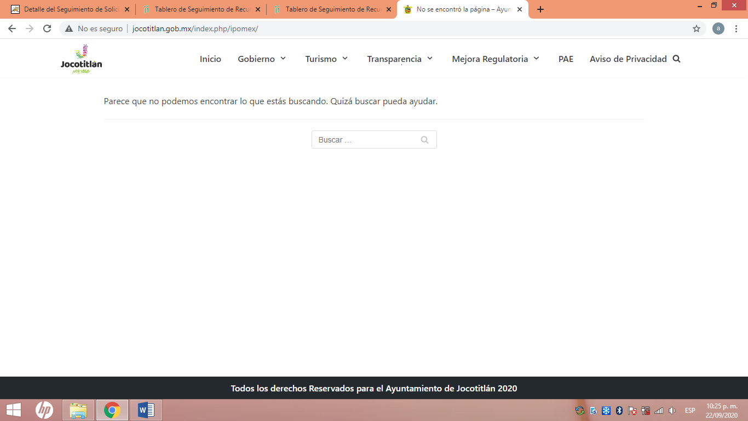
Atento a lo anterior, EL SUJETO OBLIGADO, al momento de dar las respuestas a las solicitudes de información, hizo mención, que lo requerido, ya se encontraba publicado y remitió la liga electrónica, para su consulta, conforme al ejercicio fiscal señalado; por lo que, resulta conveniente precisar el contenido del artículo 161, de la Ley de Transparencia y Acceso a la Información Pública del Estado de México y Municipios, el cual dispone:
“Artículo 161. Cuando la información requerida por el solicitante ya esté disponible al público en medios impresos, tales como libros, compendios, trípticos, registros públicos, en formatos electrónicos disponibles en Internet o en cualquier otro medio, se le hará saber por el medio requerido por el solicitante la fuente, el lugar y la forma en que puede consultar, reproducir o adquirir dicha información en un plazo no mayor a cinco días hábiles. La fuente deberá ser precisa y concreta y no debe implicar que el solicitante realice una búsqueda en toda la información que se encuentre disponible.”
(Énfasis añadido)
En ese contexto, se advierte que una forma de colmar el derecho de acceso a la información de los solicitantes, sin que necesariamente se proporcione en la modalidad elegida, en el presente caso, a través del SAIMEX, es hacer del conocimiento de los particulares, que la información requerida se encuentra a disposición del público en formatos electrónicos disponibles en Internet, teniendo como requisitos necesarios:
1) Que se proporcione la fuente, lugar y forma de consulta;
2) Que se haga del conocimiento dentro del plazo de 5 días hábiles contados a partir de la solicitud; y
3) Que la fuente proporcionada sea precisa y concreta, de tal manera, que no implique que los solicitantes realicen una búsqueda en toda la información que se encuentre disponible.
En ese contexto, a criterio de esta Ponencia Resolutora, las respuestas proporcionadas, incumplen con los requisitos establecidos en el artículo 161 de la Ley adjetiva, señalados en el párrafo anterior, toda vez que, por una parte, las respuestas fueron otorgadas fuera del plazo de cinco días hábiles, puesto que la solicitud fue realizada el día 6 de marzo de 2020, mientras que la respuesta fue otorgada el día 5 de mayo de la referida anualidad, es decir, al octavo día después de haber realizado la solicitud; así mismo, no se proporcionó una liga electrónica, precisa y concreta, puesto que, al abrirla, nos encontramos con la leyenda “Parece que no podemos encontrar lo que estás buscando. Quizá buscar pueda ayudar”, lo anterior supone que el particular, al momento de querer acceder a la información solicitada debe realizar una búsqueda exhaustiva en toda la información que se encuentra disponible en la página electrónica señalada, donde además se advierte que hay diversa información que no forma parte de la información solicitada por el particular, lo que le causa incertidumbre al momento de consultar la información, tampoco le da certeza de que, dentro de toda la información puesta a su disposición en la página oficial del Ayuntamiento, se encuentra toda la información que requirió, máxime que los solicitantes, no conocen la denominación correcta de los documentos que requieren, por ello, es deber de los Sujetos Obligados poner a su disposición la información requerida, lo más clara y precisa posible.
En virtud de lo anterior, las respuestas proporcionadas no satisfacen lo requerido por el particular, pues no constituyen una fuente precisa y concreta, e implica que el particular realice una búsqueda en toda la información que se encuentre disponible en la liga electrónica proporcionada, así mismo, fue remitida fuera del termino concedido en el artículo 161 de la Ley Adjetiva; por ello EL SUJETO OBLIGADO, deberá hacer entrega al RECURRENTE de los contratos de obra por licitación pública, adjudicación directa e invitación restringida, en los años 2017, 2018 y 2019, vía SAIMEX.
En este mismo orden de ideas, es necesario traer a contexto lo estipulado por los artículos 31, fracciones VII y XVIII y 96 Bis, fracciones IX, X, XIV y XXII, de la Ley Orgánica Municipal del Estado de México, que a la letra indican:

“Artículo 31.- Son atribuciones de los ayuntamientos:
[…]
VII. Convenir, contratar o concesionar, en términos de ley, la ejecución de obras y la prestación de servicios públicos, con el Estado, con otros municipios de la entidad o con particulares, recabando, cuando proceda, la autorización de la Legislatura del Estado;
[…]
XVIII. Administrar su hacienda en términos de ley, y controlar a través del presidente y síndico la aplicación del presupuesto de egresos del municipio;

Artículo 96. Bis.- El Director de Obras Públicas o el Titular de la Unidad Administrativa equivalente, tiene las siguientes atribuciones:
…
IX. Administrar y ejercer, en el ámbito de su competencia, de manera coordinada con el Tesorero municipal, los recursos públicos destinados a la planeación, programación, presupuestación, adjudicación, contratación, ejecución y control de la obra pública, conforme a las disposiciones legales aplicables y en congruencia con los planes, programas, especificaciones técnicas, controles y procedimientos administrativos aprobados;
X. Verificar que las obras públicas y los servicios relacionados con la misma, hayan sido programadas, presupuestadas, ejecutadas, adquiridas y contratadas en estricto apego a las disposiciones legales aplicables;
[…]
XIV. Cumplir y hacer cumplir la legislación y normatividad en materia de obra pública;
[…]
XXII. Coordinar y supervisar que todo el proceso de las obras públicas que se realicen en el municipio se realice conforme a la legislación y normatividad en materia de obra pública;

(Énfasis añadido)

Asimismo, es importante traer a contexto lo establecido en los artículos 12.1, fracción III, 12.8, 12.20, 12.21, 12.38, 12.60, fracción I y 12.64, del Libro Décimo Segundo del Código Administrativo del Estado de México, los cuales se transcriben a continuación:

“Artículo 12.1.- Este Libro tiene por objeto regular los actos relativos a la planeación, programación, presupuestación, adjudicación, contratación, ejecución y control de la obra pública, así como los servicios relacionados con la misma que, por sí o por conducto de terceros, realicen:
[…]
III. Los ayuntamientos de los municipios del Estado;
Artículo 12.8.- Corresponde a la Secretaría del Ramo y a los ayuntamientos, en el ámbito de sus respectivas competencias, ejecutar la obra pública, mediante contrato con terceros o por administración directa.
La Secretaría del Ramo podrá autorizar a las dependencias y entidades estatales, a ejecutar obras, por contrato o por administración directa, cuando a su juicio éstas cuenten con elementos propios y organización necesarios. El acuerdo de autorización deberá publicarse en la Gaceta del Gobierno.
Lo dispuesto en el párrafo anterior será aplicable a los ayuntamientos, tratándose de la realización de obras con cargo a fondos estatales total o parcialmente.
Para la mejor planeación de la obra pública en el Estado, las dependencias, entidades y ayuntamientos que ejecuten obra, deberán dar aviso a la Secretaría del Ramo, de sus proyectos y programación de ejecución, independientemente del origen de los recursos.
Artículo 12.20.- Los contratos a que se refiere este Libro, se adjudicarán a través de licitaciones públicas, mediante convocatoria pública.
Artículo 12.21.- Las dependencias, entidades y ayuntamientos podrán adjudicar contratos para la ejecución de obra pública o servicios relacionados con la misma mediante las excepciones al procedimiento de licitación siguientes:
I. Invitación restringida;
II. Adjudicación directa.
Artículo 12.38.- La adjudicación de la obra o servicios relacionados con la misma obligará a la dependencia, entidad o ayuntamiento y a la persona en que hubiere recaído, a suscribir el contrato respectivo dentro de los diez días hábiles siguientes al de la notificación del fallo.
Si la dependencia, entidad o ayuntamiento no firmare el contrato dentro del plazo a que se refiere el párrafo anterior, el licitante ganador podrá exigir que se le cubran los gastos que realizo en preparar y elaborar su propuesta.
Artículo 12.60.- Las dependencias, entidades y ayuntamientos podrán realizar obras por administración directa, siempre que posean la capacidad técnica y los elementos necesarios, consistentes en: maquinaria y equipo de construcción, personal técnico, trabajadores y materiales y podrán:
I. Utilizar mano de obra local complementaria, la que necesariamente deberá contratarse por obra determinada;
II. Alquilar equipo y maquinaria de construcción complementaria;
III. Utilizar preferentemente los materiales de la región;
IV. Contratar equipos, instrumentos, elementos prefabricados terminados y materiales u otros bienes que deban ser instalados, montados, colocados o aplicados;
V. Utilizar servicios de fletes y acarreos complementarios.
[…]
Artículo 12.64.- Las dependencias, entidades y ayuntamientos conservarán, archivando en forma ordenada la documentación comprobatoria de los actos y contratos materia de este Libro, cuando menos por el lapso de cinco años, contados a partir de la fecha de la recepción de los trabajos.
(Énfasis añadido)

De lo anterior, se puede advertir los Ayuntamientos tienen la atribución de convenir, contratar o concesionar la ejecución de obras y administrar los recursos obtenidos de su hacienda, en los términos de la legislación aplicable; asimismo, los procedimientos de obra desde su planeación, programación, presupuestación, adjudicación, contratación, ejecución y control de la obra pública, involucran la participación tanto del Director de Obra Pública, o su equivalente, así como del Tesorero Municipal, al tener la atribución de autorizar la entrega de recursos públicos municipales, además contar con los registros contables, financieros y administrativos, que pudieran soportar cualquier ejecución de obra.

Asimismo, de los preceptos en cita, es importante resaltar que, la ejecución de obra pública puede llevarse a cabo a través de dos vías, la administración directa, o bien, mediante la contratación de terceros.

En ese sentido, en el segundo de los casos, se materializa a través del procedimiento de licitación, o bien, de manera excepcional, mediante los procedimientos de invitación restringida y adjudicación directa, en cuyos casos, se requiere la generación de diversa información, entre ella, de manera enunciativa más no limitativa, la referida en el artículo 92, fracción XXIX, de la Ley de la materia:

“Artículo 92. Los sujetos obligados deberán poner a disposición del público de manera permanente y actualizada de forma sencilla, precisa y entendible, en los respectivos medios electrónicos, de acuerdo con sus facultades, atribuciones, funciones u objeto social, según corresponda, la información, por lo menos, de los temas, documentos y políticas que a continuación se señalan:
[…]
XXIX. La información sobre los procesos y resultados sobre procedimientos de adjudicación directa, invitación restringida y licitación de cualquier naturaleza, incluyendo la versión pública del expediente respectivo y de los contratos celebrados, que deberán contener, por los menos, lo siguiente:
a) De licitaciones públicas o procedimientos de invitación restringida:
1) La convocatoria o invitación emitida, así como los fundamentos legales aplicados para llevarla a cabo;
2) Los nombres de los participantes o invitados;
3) El nombre del ganador y las razones que lo justifican;
4) El área solicitante y la responsable de su ejecución;
5) Las convocatorias e invitaciones emitidas;
6) Los dictámenes y fallo de adjudicación;
7) El contrato y, en su caso, sus anexos;
8) Los mecanismos de vigilancia y supervisión, incluyendo en su caso, los estudios de impacto urbano y ambiental, según corresponda;
9) La partida presupuestal, de conformidad con el clasificador por objeto del gasto, en el caso de ser aplicable;
10) Origen de los recursos especificando si son federales, estatales o municipales, así como el tipo de fondo de participación o aportación respectiva;
11) Los convenios modificatorios que, en su caso, sean firmados, precisando el objeto y la fecha de celebración;
12) Los informes de avance físico y financiero sobre las obras o servicios contratados;
13) El convenio de terminación; y
14) El finiquito.
b) De las adjudicaciones directas:
1) La propuesta enviada por el participante;
2) Los motivos y fundamentos legales aplicados para llevarla a cabo;
3) La autorización del ejercicio de la opción;
4) En su caso, las cotizaciones consideradas, especificando los nombres de los proveedores y sus montos;
5) El nombre de la persona física o jurídica colectiva adjudicada;
6) La unidad administrativa solicitante y la responsable de su ejecución;
7) El número, fecha, el monto del contrato y el plazo de entrega o de ejecución de los servicios u obra;
8) Los mecanismos de vigilancia y supervisión, incluyendo, en su caso, los estudios de impacto urbano y ambiental, según corresponda;
9) Los informes de avance sobre las obras o servicios contratados;
10) El convenio de terminación; y
11) El finiquito.”
(Énfasis añadido)

Ahora bien, lo anterior sirve de precedente para entender lo requerido por el particular dentro de sus solicitudes, en razón a que requirió textualmente los contratos de adjudicación directa, invitación restringida, licitación y excepción a la licitación de las obras, en los años 2017, 2018 y 2019, por ello, este Instituto suple la deficiencia en que incurre el ahora RECURRENTE, de conformidad con los artículos 13 y 181, cuarto párrafo de la Ley de Transparencia y Acceso a la Información Pública del Estado de México y Municipios, para garantizar el ejercicio del Derecho de Acceso a la Información y aplicar la suplencia de la deficiencia de la queja en la tramitación de los recursos de revisión, sin cambiar los hechos expuestos, asegurándose de que las partes puedan presentar, de manera oral o escrita, los argumentos que funden y motiven sus pretensiones; de esta manera, los solicitantes no siempre conocen la denominación correcta de la información a la que desean acceder, por lo que, este Instituto estima que el particular desea conocer los contratos de obra por adjudicación directa, invitación restringida y licitación pública correspondiente a los años 2017, 2018 y 2019, de conformidad con el articulo 12.21 del Libro Décimo Segundo del Código Administrativo del Estado de México, el cual marca como excepciones a la licitación pública los procedimientos de adjudicación directa e invitación restringida, por lo tanto, EL SUJETO OBLIGADO, debe hacer entrega de la información que ha quedado precisada en en versión pública, vía SAIMEX y en la temporalidad señalada.
Dicho lo anterior, es toral señalar que, si EL SUJETO OBLIGADO advierte que dentro de la información que se ordena su entrega, se contienen datos personales que sean susceptibles de ser clasificados como confidenciales, de manera enunciativa mas no limitativa, tales como el domicilio de particulares, CURP o datos de identificación de particulares y números o claves de cuentas bancarias, deberá entregar la información de mérito en versión pública y emitir el Acuerdo de Clasificación en el que se sustenten dichas versiones públicas.
En ese sentido, es de precisar que la clasificación de la información no se da por el simple mandato de la Ley, sino que es necesario que EL SUJETO OBLIGADO cuando clasifique algún documento o información, ya sea todo o en parte, debe atender lo dispuesto por la Ley de la materia, siendo que dicha clasificación es un trabajo en conjunto tanto de los Servidores Públicos Habilitados, de las Unidades de Transparencia y del Comité de Transparencia del SUJETO OBLIGADO, teniendo el deber los primeros de ellos de presentar ante la Unidad de Transparencia la propuesta de la clasificación de la información, para que luego ésta se presente ante al Comité de Transparencia de así resultar procedente el proyecto de clasificación de la información y que finalmente sea éste último quien apruebe, modifique o revoque la misma.
Por cuanto hace a la Clave Única de Registro de Población, constituye un dato personal, ya que tiene como finalidad registrar a cada una de las personas que integran la población del país, con los datos que permitan certificar y acreditar fehacientemente su identidad, la cual servirá para identificarla de manera individual.
Lo anterior, tiene sustento en los artículos 86 y 91 de la Ley General de Población, la cual señala lo siguiente:
“Artículo 86. El Registro Nacional de Población tiene como finalidad registrar a cada una de las personas que integran la población del país, con los datos que permitan certificar y acreditar fehacientemente su identidad.
Artículo 91. Al incorporar a una persona en el Registro Nacional de Población, se le asignará una clave que se denominará Clave Única de Registro de Población. Esta servirá para registrarla e identificarla en forma individual.”(Sic)
Ahora bien, la Clave Única de Registro de Población, está integrada de 18 elementos representados por letras y números, que se generan a partir de los datos contenidos en un documento probatorio de identidad (acta de nacimiento, carta de naturalización o documento migratorio), la cual se integra de la primera letra del apellido paterno; seguida de la primera letra vocal del primer apellido; seguida de la primera letra del segundo apellido y por último la primera letra del nombre; fecha de nacimiento año/mes/día; sexo; Entidad Federativa de nacimiento; consonantes internas del nombre y apellidos; un diferenciador de homonimia y siglo; así como un dígito verificador.
Al respecto, el Instituto Nacional de Transparencia, Acceso a la Información y Protección de Datos Personales (INAI), a través del Criterio 18/17 de la Segunda Época, señala literalmente lo siguiente:
“Clave Única de Registro de Población (CURP). La Clave Única de Registro de Población se integra por datos personales que sólo conciernen al particular titular de la misma, como lo son su nombre, apellidos, fecha de nacimiento, lugar de nacimiento y sexo. Dichos datos, constituyen información que distingue plenamente a una persona física del resto de los habitantes del país, por lo que la CURP está considerada como información confidencial.
Resoluciones:
• RRA 3995/16. Secretaría de la Defensa Nacional. 1 de febrero de 2017. Por unanimidad. Comisionado Ponente Rosendoevgueni Monterrey Chepov.
• RRA 0937/17. Senado de la República. 15 de marzo de 2017. Por unanimidad. Comisionada Ponente Ximena Puente de la Mora.
• RRA 0478/17. Secretaría de Relaciones Exteriores. 26 de abril de 2017. Por unanimidad. Comisionada Ponente Areli Cano Guadiana.”
(Énfasis añadido)
De lo anterior, se desprende que la Clave Única de Registro de Población, se encuentra vinculado al nombre y apellidos de la persona, permitiendo identificar fecha y lugar de nacimiento, así como el sexo; datos que únicamente le atañen a su titular, por lo que, ésta constituye un dato personal que concierne a una persona física identificada e identificable en términos de los artículos 3, fracción IX de la Ley de Transparencia y Acceso a la Información Pública del Estado de México y Municipios y 4, fracción XI de la Ley de Protección de Datos Personales en Posesión de Sujetos Obligados del Estado de México y Municipios.
Por cuanto hace a las cuentas bancarias y clabes interbancarias, es de precisar que dicha información es información confidencial únicamente por lo que concierne a los particulares, no así del SUJETO OBLIGADO, toda vez que su publicidad abona a la transparencia y a la rendición de cuentas.
En este sentido, es importante precisar que, de acuerdo al criterio 11/17 emitido por el INAI, las cuentas bancarias y/o clabes interbancarias de los Sujetos Obligados es información de carácter público.
“Criterio 11/17
Cuentas bancarias y/o CLABE interbancaria de sujetos obligados que reciben y/o transfieren recursos públicos, son información pública. La difusión de las cuentas bancarias y claves interbancarias pertenecientes a un sujeto obligado favorece la rendición de cuentas al transparentar la forma en que se administran los recursos públicos, razón por la cual no pueden considerarse como información clasificada.
Resoluciones:
• RRA 0448/16. NOTIMEX, Agencia de Noticias del Estado Mexicano. 24 de agosto de 2016. Por unanimidad. Comisionado Ponente Joel Salas Suárez.
• RRA 2787/16. Colegio de Postgraduados. 01 de noviembre de 2016. Por unanimidad. Comisionado Ponente Francisco Javier Acuña Llamas.
• RRA 4756/16. Instituto Mexicano del Seguro Social. 08 de febrero de 2017. Por unanimidad. Comisionado Ponente Oscar Mauricio Guerra Ford.” (Sic)
Caso contrario a los particulares, como lo refiere el criterio 10/17 emitido por el INAI, que es del tenor literal siguiente:
Cuentas bancarias y/o CLABE interbancaria de personas físicas y morales privadas. El número de cuenta bancaria y/o CLABE interbancaria de particulares es información confidencial, al tratarse de un conjunto de caracteres numéricos utilizados por los grupos financieros para identificar las cuentas de sus clientes, a través de los cuales se puede acceder a información relacionada con su patrimonio y realizar diversas transacciones; por tanto, constituye información clasificada con fundamento en los artículos 116 de la Ley General de Transparencia y Acceso a la Información Pública y 113 de la Ley Federal de Transparencia y Acceso a la Información Pública.
Resoluciones:
RRA 1276/16 Grupo Aeroportuario de la Ciudad de México. S.A. de C.V. 01 de noviembre de 2016. Por unanimidad. Comisionada Ponente Areli Cano Guadiana.
RRA 3527/16 Servicio de Administración Tributaria. 07 de diciembre de 2016. Por unanimidad. Comisionada Ponente Ximena Puente de la Mora. •
RRA 4404/16 Partido del Trabajo. 01 de febrero de 2017. Por unanimidad. Comisionado Ponente Francisco Acuña Llamas.
Ahora bien, en términos del artículo 143 de la Ley de Transparencia y Acceso a la Información Pública del Estado de México y Municipios, se deberá proceder a clasificar la información requerida mediante las formalidades de Ley, es decir, que el Comité de Transparencia del SUJETO OBLIGADO emita el Acuerdo de Clasificación correspondiente debidamente fundado y motivado, en términos de los numerales 49, fracción VIII y 132, fracción II de la Ley de Transparencia y Acceso a la Información Pública del Estado de México y Municipios; así como, los numerales Cuarto al Octavo, Décimo, Décimo Primero, Quincuagésimo y Quincuagésimo Tercero de los Lineamientos Generales en materia de Clasificación y Desclasificación de la Información, así como para la elaboración de Versiones Públicas, que literalmente expresan:
Ley de Transparencia y Acceso a la Información Pública del Estado de México y Municipios
“Artículo 49. Los Comités de Transparencia tendrán las siguientes atribuciones:
VIII. Aprobar, modificar o revocar la clasificación de la información;
Artículo 132. La clasificación de la información se llevará a cabo en el momento en que:
[…]
II. Se determine mediante resolución de autoridad competente; o
Lineamientos Generales en materia de Clasificación y Desclasificación de la Información, así como para la elaboración de Versiones Públicas
“Cuarto. Para clasificar la información como reservada o confidencial, de manera total o parcial, el titular del área del sujeto obligado deberá atender lo dispuesto por el Título Sexto de la Ley General, en relación con las disposiciones contenidas en los presentes lineamientos, así como en aquellas disposiciones legales aplicables a la materia en el ámbito de sus respectivas competencias, en tanto estas últimas no contravengan lo dispuesto en la Ley General.
Los sujetos obligados deberán aplicar, de manera estricta, las excepciones al derecho de acceso a la información y sólo podrán invocarlas cuando acrediten su procedencia.
Quinto. La carga de la prueba para justificar toda negativa de acceso a la información, por actualizarse cualquiera de los supuestos de clasificación previstos en la Ley General, la Ley Federal y leyes estatales, corresponderá a los sujetos obligados, por lo que deberán fundar y motivar debidamente la clasificación de la información ante una solicitud de acceso o al momento en que generen versiones públicas para dar cumplimiento a las obligaciones de transparencia, observando lo dispuesto en la Ley General y las demás disposiciones aplicables en la materia.
Sexto. Los sujetos obligados no podrán emitir acuerdos de carácter general ni particular que clasifiquen documentos o expedientes como reservados, ni clasificar documentos antes de que se genere la información o cuando éstos no obren en sus archivos.
La clasificación de información se realizará conforme a un análisis caso por caso, mediante la aplicación de la prueba de daño y de interés público.
Séptimo. La clasificación de la información se llevará a cabo en el momento en que:
I. Se reciba una solicitud de acceso a la información;
II. Se determine mediante resolución de autoridad competente, o
III. Se generen versiones públicas para dar cumplimiento a las obligaciones de transparencia previstas en la Ley General, la Ley Federal y las correspondientes de las entidades federativas.
Los titulares de las áreas deberán revisar la clasificación al momento de la recepción de una solicitud de acceso a la información, para verificar si encuadra en una causal de reserva o de confidencialidad.
Octavo. Para fundar la clasificación de la información se debe señalar el artículo, fracción, inciso, párrafo o numeral de la ley o tratado internacional suscrito por el Estado mexicano que expresamente le otorga el carácter de reservada o confidencial.
Para motivar la clasificación se deberán señalar las razones o circunstancias especiales que lo llevaron a concluir que el caso particular se ajusta al supuesto previsto por la norma legal invocada como fundamento.
En caso de referirse a información reservada, la motivación de la clasificación también deberá comprender las circunstancias que justifican el establecimiento de determinado plazo de reserva.
Tratándose de información clasificada como confidencial respecto de la cual se haya determinado su conservación permanente por tener valor histórico, ésta conservará tal carácter de conformidad con la normativa aplicable en materia de archivos.
Los documentos contenidos en los archivos históricos y los identificados como históricos confidenciales no serán susceptibles de clasificación como reservados.
Décimo. Los titulares de las áreas, deberán tener conocimiento y llevar un registro del personal que, por la naturaleza de sus atribuciones, tenga acceso a los documentos clasificados. Asimismo, deberán asegurarse de que dicho personal cuente con los conocimientos técnicos y legales que le permitan manejar adecuadamente la información clasificada, en los términos de los Lineamientos para la Organización y Conservación de Archivos.
En ausencia de los titulares de las áreas, la información será clasificada o desclasificada por la persona que lo supla, en términos de la normativa que rija la actuación del sujeto obligado.
Décimo primero. En el intercambio de información entre sujetos obligados para el ejercicio de sus atribuciones, los documentos que se encuentren clasificados deberán llevar la leyenda correspondiente de conformidad con lo dispuesto en el Capítulo VIII de los presentes lineamientos.
[…]
CAPÍTULO VIII
DE LA LEYENDA DE CLASIFICACIÓN
Quincuagésimo. Los titulares de las áreas de los sujetos obligados podrán utilizar los formatos contenidos en el presente Capítulo como modelo para señalar la clasificación de documentos o expedientes, sin perjuicio de que establezcan los propios.
[…]
Quincuagésimo tercero. El formato para señalar la clasificación parcial de un documento, es el siguiente:
 | Concepto | Dónde:
Sello oficial o logotipo del sujeto obligado | Fecha de clasificación | Se anotará la fecha en la que el Comité de Transparencia confirmó la clasificación del documento, en su caso.
Sello oficial o logotipo del sujeto obligado | Área | Se señalará el nombre del área del cual es titular quien clasifica.
Sello oficial o logotipo del sujeto obligado | Información reservada | Se indicarán, en su caso, las partes o páginas del documento que se clasifican como reservadas. Si el documento fuera reservado en su totalidad, se anotarán todas las páginas que lo conforman. Si el documento no contiene información reservada, se tachará este apartado.
Sello oficial o logotipo del sujeto obligado | Periodo de reserva | Se anotará el número de años o meses por los que se mantendrá el documento o las partes del mismo como reservado.
Sello oficial o logotipo del sujeto obligado | Fundamento legal | Se señalará el nombre del ordenamiento, el o los artículos, fracción(es), párrafo(s) con base en los cuales se sustente la reserva.
Sello oficial o logotipo del sujeto obligado | Ampliación del periodo de reserva | En caso de haber solicitado la ampliación del periodo de reserva originalmente establecido, se deberá anotar el número de años o meses por los que se amplía la reserva.
Sello oficial o logotipo del sujeto obligado | Confidencial | Se indicarán, en su caso, las partes o páginas del documento que se clasifica como confidencial. Si el documento fuera confidencial en su totalidad, se anotarán todas las páginas que lo conforman. Si el documento no contiene información confidencial, se tachará este apartado.
Sello oficial o logotipo del sujeto obligado | Fundamento legal | Se señalará el nombre del ordenamiento, el o los artículos, fracción(es), párrafo(s) con base en los cuales se sustente la confidencialidad.
Sello oficial o logotipo del sujeto obligado | Rúbrica del titular del área | Rúbrica autógrafa de quien clasifica.
Sello oficial o logotipo del sujeto obligado | Fecha de desclasificación | Se anotará la fecha en que se desclasifica el documento.
Sello oficial o logotipo del sujeto obligado | Rúbrica y cargo del servidor público | Rúbrica autógrafa de quien desclasifica.
(Énfasis Añadido)
Por lo tanto, es importante reiterar que EL SUJETO OBLIGADO deberá seguir el procedimiento legal establecido para su clasificación, esto es, que su Comité de Transparencia emita un Acuerdo de Clasificación que cumpla con las formalidades antes citadas que la sustente, en el que se expongan los fundamentos y razones que llevaron a la autoridad a clasificar la información, de lo contrario, implica dejar al solicitante en estado de incertidumbre, al no conocer o comprender las razones por las que se clasifica la documentación respectiva, es decir, si no se exponen de manera puntual las razones de ello se estaría violentando el Derecho de Acceso a la información del solicitante.
En razón de lo anteriormente expuesto, este Instituto estima que las razones o motivos de inconformidad hechos valer por EL RECURRENTE en los recursos de revisión 02157/INFOEM/IP/RR/2020, 02159/INFOEM/IP/RR/2020 y 02160/INFOEM/IP/RR/2020 acumulados devienen parcialmente fundadas y suficientes para REVOCAR las respuestas del SUJETO OBLIGADO y ordenarle haga entrega de la información descrita en el presente Considerando.
Así, con fundamento en lo prescrito en los artículos 5, párrafos vigésimo segundo, vigésimo tercero y vigésimo cuarto, fracciones IV y V de la Constitución Política del Estado Libre y Soberano de México; 2, fracción II, 9, 29, 36, fracciones I y II, 176, 178, 179, 181, 185, fracción I, 186 y 188 de la Ley de Transparencia y Acceso a la Información Pública del Estado de México y Municipios, este Pleno:

RESUELVE

PRIMERO. Resultan parcialmente fundadas las razones o motivos de inconformidad planteadas por EL RECURRENTE en los recursos de revisión 02157/INFOEM/IP/RR/2020, 02159/INFOEM/IP/RR/2020 y 02160/INFOEM/IP/RR/2020 acumulados, en términos del Considerando SEXTO de la presente resolución.

SEGUNDO. Se REVOCAN las respuestas del SUJETO OBLIGADO y se le ordena atienda las solicitudes de información que dieron origen a los recursos de revisión 02157/INFOEM/IP/RR/2020, 02159/INFOEM/IP/RR/2020 y 02160/INFOEM/IP/RR/2020 acumulados y haga entrega al RECURRENTE en términos del Considerando SEXTO vía SAIMEX y en versión pública, de lo siguiente:

“Los contratos de obra por adjudicación directa, invitación restringida y licitación pública, celebrados en los años 2017, 2018 y 2019.
Debiendo notificar al RECURRENTE el Acuerdo de Clasificación de la información que emita en su caso el Comité de Transparencia con motivo de las versiones públicas.”

TERCERO. Notifíquese al Titular de la Unidad de Transparencia del SUJETO OBLIGADO, para que conforme a los artículos 186, último párrafo y 189, párrafo segundo de la Ley de Transparencia y Acceso a la Información Pública del Estado de México y Municipios, de cumplimiento a lo ordenado en los recursos de revisión, dentro del plazo de diez días hábiles, debiendo informar a este Instituto en un plazo de tres días hábiles siguientes sobre el cumplimiento dado a la presente resolución.

CUARTO. Con fundamento en el artículo 198 de la Ley de Transparencia y Acceso a la Información Pública del Estado de México y Municipios, se apercibe al SUJETO OBLIGADO que, en caso de negarse a cumplir la presente resolución o hacerlo de manera parcial se actuará de conformidad con lo previsto en los artículos 213, 214, 216 y 217 de dicha Ley.

QUINTO. Notifíquese al RECURRENTE la presente resolución.

SEXTO. Hágase del conocimiento al RECURRENTE que de conformidad con lo establecido en el artículo 196 de la Ley de Transparencia y Acceso a la Información Pública del Estado de México y Municipios, podrá impugnarla vía Juicio de Amparo en los términos de las leyes aplicables.

ASÍ LO RESUELVE, POR UNANIMIDAD DE VOTOS EL PLENO DEL INSTITUTO DE TRANSPARENCIA, ACCESO A LA INFORMACIÓN PÚBLICA Y PROTECCIÓN DE DATOS PERSONALES DEL ESTADO DE MÉXICO Y MUNICIPIOS, CONFORMADO POR LOS COMISIONADOS ZULEMA MARTÍNEZ SÁNCHEZ; EVA ABAID YAPUR; JOSÉ GUADALUPE LUNA HERNÁNDEZ, JAVIER MARTÍNEZ CRUZ Y LUIS GUSTAVO PARRA NORIEGA; EN LA VIGÉSIMA SESIÓN ORDINARIA CELEBRADA EL TREINTA DE SEPTIEMBRE DE DOS MIL VEINTE, ANTE EL SECRETARIO TÉCNICO DEL PLENO, ALEXIS TAPIA RAMÍREZ.
Zulema Martínez Sánchez
Comisionada Presidenta
(RÚBRICA)
Eva Abaid Yapur  Comisionada  (RÚBRICA) | José Guadalupe Luna Hernández  Comisionado  (RÚBRICA)
Javier Martínez Cruz  Comisionado  (RÚBRICA) | Luis Gustavo Parra Noriega  Comisionado  (RÚBRICA)
Alexis Tapia Ramírez
Secretario Técnico del Pleno
(RÚBRICA)

Esta hoja corresponde a la resolución de treinta de septiembre de dos mil veinte, emitida en el recurso de revisión número 02157/INFOEM/IP/RR/2020 y acumulados.
YSM/AAS

